《移动式配电箱——客户沟通》教学设计

授课班级 |  |  | 21届电子6班 | 授 课 时 间 |  | 1课时
使用教具 |  |  |  | 课 型 |  | 新授课
一、教材分析
移动式配电箱是《电气安装技术》的教学项目之一，功能主要是电能的再分配，常用于企事业单位临时用作电能分配的便携式电气设备，使用十分广泛，比如建筑工地，车间等。移动式配电箱电能分配技术可以扩展使用到大中型配电设备中，是电力分配很重要的基础技术，应该重点掌握。
二、学情分析
1.学习目标：大部分学生自己没有明确的目标，尤其是具体目标，需要老师在教学过程中引导建立，但在引导下能规划自己的学科目标。
2.专业基础：对空气开关识别、检测，导线连接与整形有一定基础。4个同学不熟练。
3.文化基础：可以阅读简单的短文，在老师导引下进行简单的归纳总结，能完成一般算术计算。有EXCEL表格处理基础。有7个同学能清楚表述“请假条”。
4.学习态度：大部分学生持续听课时间超过10分钟就会怠倦，但对技能型（活动型）课堂能保持活力。
5.学习能力：学习方法不多，需要老师帮助建议。自主学习能力较差，需要老师引导。
6.社会能力：所有同学在课下善于随性表达交流，但有组织的正式交流从没经历，需培训。纪律意识、安全意识、质量意识较淡薄，需要培养。
三、教学目标及重、难点
（一）教学目标
1.学生通过讨论，完善制作《客户订货单》，了解沟通内容。
2.学生通过与客户的沟通过程，填写《客户订货单》，提高学生语言表达、沟通交际、团队合作能力和营销技能。
3.学生通过学习，了解相关的专业名词术语。
（二）教学重点、难点
- 重点：与客户沟通，了解客户需求
- 难点：与客户沟通的内容的完整性

四、教学设计及教学过程设计
（一）教学方法：情景教学法、分组教学法
（二）学法指导：
1.讨论积极主动参与讨论制作客户沟通方案
2.参与模拟客户沟通，积极发言，学会与人友善沟通，善于倾听，文明礼貌用语，使用普通话。

（三）教学过程：
课 前  准 备 |  | 1、将全班12名同学分成三个小组，每组确定一名组长。  2、学生在课前上网，百度搜索“与客户沟通的经验技巧”，总结出至少3条与客户沟通的经验，填写到空中。  第1条________________________________________________________  第2条________________________________________________________  第3条________________________________________________________
教 学  环 节 | 教 学 设 计 |  |  |  | 设 计 意 图
10  分钟 | 教师创设情境，学生模拟配电箱生产公司的一个销售团队，根据老师提供的信息，学生课前收集“与客户沟通的经验技巧”。分小组，讨论出一个与客户沟通的方案，拟定与客户沟通的内容和方法，并记录。 |  |  |  | 通过创设情景，让学生了解销售应具备的条件，培养学生搜索筛选信息的能力、锻炼学生写作能力。
8分钟 | 学生发言：每个小组派出1个代表讲解方案，其余小组在听讲解时，完善本组方案。 |  |  |  | 学生分小组发言，培养学生的语言表达能力。
8分钟 | 教师扮演客户，学生模拟销售，进行现场沟通，三个小组轮流提问，填写《客户订货单》（见附表1）。其余小组给正在进行客户沟通的小组打分。填写《沟通评价表》（见附表2），三个小组完成互评。 |  |  |  | 通过小组提问发言，培养团队合作能力、沟通能力。
6分钟 | 教师讲解配电箱相关的专业术语，帮助学生理解客户的要求。  （1）输入电源：动力电源 380V 50Hz；照明电源220V 50Hz。  （2）防护等级  防护等级多以IPXX表示，数字XX两位数字用来表示防护的等级的高低。  第一位数字表明设备抗微尘的范围，或者是人们在密封环境中免受危害的程度。代表防止固体异物进入的等级，最高级别是6；  第二位数字表明设备防水的程度。代表防止进水的等级，最高级别是8。  - 负载类型及功率  照明负载一般供电灯使用，也可供单相电机使用。  动力负载一般供三相电机使用  学生在学习相关专业术语后，通过电话与客户再沟通，完善《客户订货单》，提供给后续项目任务使用。 |  |  |  | 学生通过学习配电箱相关专业术语，了解客户定制要求，与企业销售岗位对接。
6分钟 | 学生组内自评讨论本节课表现，组长记录整理，作发言总结。 |  |  |  | 学生通过开展组内自评，学会总结反思。
2分钟 | 教师布置课后作业与传销安全教育 |  |  |  | 巩固学生学习成效，预防传销欺骗，做诚信公民。
（四）板书设计
- 讨论与客户沟通的方案，完成制作《客户订货单》
- 模拟客户现场沟通，小组互评，完成《沟通评价表》
- 配电箱相关的专业术语：输入电源、防护等级、负载类型及功率
- 组内自评，组长总结发言
教学评价及反思
本节课的目标设定合理，重点突出，难点突破，情景教学法、分组教学法很合适本节课学习活动开展。给学生提供的学习方法很适合本课学习，教学过程很顺利，教学容量合适。教学准备充分。培养学生语言表达、沟通交际、团队合作能力，与企业销售岗位对接。本节教学达到预设目标，教学效果很好。

附表1
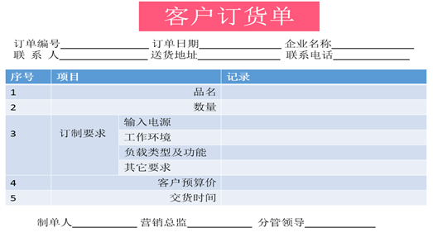

附表2

学 历 案
【学习主题与课时】
移动式配电箱----客户沟通
1课时
【学习目标】
【课标要求】学会与客户沟通技巧。
【具体目标】
1.学生通过讨论，完善制作《客户订货单》，了解沟通内容。
2.学生通过与客户的沟通过程，填写《客户订货单》，提高学生语言表达、沟通交际、团队合作能力和营销技能。
3.学生通过学习，了解相关的专业名词术语。
【评价任务】
1.创设建筑工地定制移动配电箱的场景，讨论并完善制作《客户订货单》（指向目标1）
2.沟通与记录，并完成《客户订货单》（指向目标2）
3.专业术语学习（指向目标3）
4.与客户再沟通，完善《客户订货单》，提供给后续项目任务使用（指向目标2）
【学习过程】
- 资源与建议：
请于课前上网，百度“与客户沟通的经验技巧”，总结出至少3条与客户沟通的经验，填写到下面空中。
第1条________________________________________________________
第2条________________________________________________________
第3条________________________________________________________
- 重难点
- 重点：与客户沟通，了解客户需求
- 难点：与客户沟通的内容的完整性
三．学法建议：
1.讨论积极主动参与讨论制作客户沟通方案
2.参与模拟客户沟通，积极发言，学会与人友善沟通，善于倾听，文明礼貌用语，使用普通话。
3.了解配电箱相关专业术语。
四．课中学习
1.同学们，你们现在是配电箱生产公司的一个销售团队，请根据老师提供的信息，各小组同学一起，讨论出一个与客户沟通的方案，重点是拟定与客户沟通的内容和方法。讨论和编写方案时间为10分钟，请记录在下面空白处。
与客户沟通的内容要点：

与客户沟通的方法要点：

2.请每个小组派出1个代表展示您的方案，注意：在别人展示时，你发现自己没考虑周到的地方要记录下来，去完善您的方案。
3.分三个小组轮流与客户现场沟通，填写《客户订货单》，其它小组给正在进行客户沟通的小组打分。
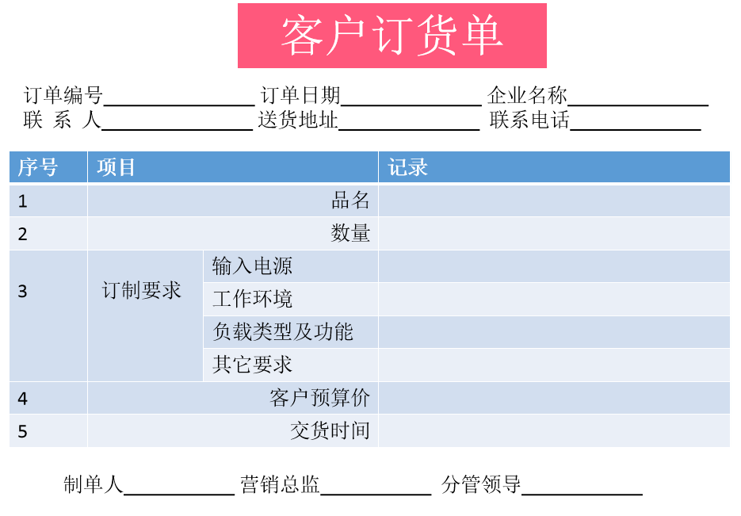
4. 分三个小组对上述沟通表现展开互评，填写《沟通评价表》。

序 号 | 评 价 项 目 | 得分
序 号 | 评 价 项 目 | 10分 | 8分 | 6分 | 4分
1 | 与客户交流时热情周到
2 | 与客户交流时耐心
3 | 使用普通话，语言表述清楚
4 | 善于倾听客户想法，从需求点下手
5 | 对客户进行有效的询问
6 | 态度真诚，用坚定信念感化客户
7 | 察言观色，随机应变
8 | 使用开放而友好的身体语言
9 | 对客户及时准确的回应
10 | 暗中回顾，整理出重点，并提出自己的结论
 | 总分：

5.学习配电箱相关的专业术语，有助于你理解客户的要求。
（1）输入电源：动力电源 380V 50Hz；照明电源220V 50Hz。
（2）防护等级
防护等级多以IPXX表示，数字XX两位数字用来表示防护的等级的高低。
第一位数字表明设备抗微尘的范围，或者是人们在密封环境中免受危害的程度。代表防止固体异物进入的等级，最高级别是6；
第二位数字表明设备防水的程度。代表防止进水的等级，最高级别是8。
- 负载类型及功率
照明负载一般供电灯使用，也可供单相电机使用。
动力负载一般供三相电机使用
6.在你了解了一些专业术语后，请通过电话，与客户再沟通，完善《客户订货单》，提供给后续项目任务使用。

【检测与作业】
1.课后学生分小组，请自定项目，模拟企业方与客户的沟通过程，记录并讨论评价。
2.请上网查询IP36与IP27，比较哪个防水性能更好，哪个防尘性能更好？
【学后反思】
以《与客户沟通技巧漫谈》为题，请写一篇课后反思，500字以上。

